Консультация для родителей
«Проблема заикания у детей дошкольного возраста»

- ЧТО ТАКОЕ ЗАИКАНИЕ?
Заикание – такое нарушение плавности речи, при котором запинки, повторение и растяжение слогов сопровождается мышечным напряжением – судорогой органов артикуляции, дыхания, голоса. Попытка преодолеть запинки обычно усиливает заикание.
Возникает заикание в возрасте от 2 до 5 лет. Это период становления фразовой речи у ребенка, во время которого запинки (внезапные остановки в речи) наблюдаются у большинства детей. Кроме того, в данном возрасте дети могут повторять или растягивать отдельные звуки, слоги, слова, а иногда вставлять различные лишние звуки и слова: «а», «ну», «вот» и т.п. Это нормальный процесс становления ритмической речи, когда ребенок научится выражать свои мысли, запинки будут проявляться реже.
Проблема заикания – проблема комплексная и требует внимания нескольких специалистов: невролога, логопеда и психолога.
Меры, принимаемые для восстановления нарушенной плавности речи, определяется в первую очередь тем, когда оно возникло. Если заикание отмечается не более 2х месяцев, оно считается начальным, если больше – закрепившимся. Рекомендации при начальном заикании существенно отличаются от заикания закрепившегося.
- ВИДЫ ЗАИКАНИЯ
В настоящее время заикание или логоневроз является слишком распространенной проблемой большинства детей. В неврологической практике принято использовать некоторую классификацию логоневрозов.
- Клоническое. Характеризуется неконтролируемыми повторами или растягиванием звуков, слогов или слов. Когда говорят о заикании у детей, чаще всего имеют в виду именно этот вид расстройства.
- Тоническое. Характеризуется паузами или блоками, когда ребенок не может произнести какой-либо звук.
- Смешанное. Сочетает признаки клонического и тонического заикания.
Клонический тип заикания, при котором ребенок без усилий совершает повторения или растягивания звуков или слогов, считается самым безопасным и «здоровым».
Формы заикания
- Невротическое заикание (логоневроз) – психогенное заболевание с преимущественным поражением речевой функции
- Неврозоподобное заикание – в основе лежит органическое поражение центральной нервной системы

3. ПРИЧИНЫ ЗАИКАНИЯ У ДЕТЕЙ
- Физиологические (заболевания нервной системы вследствие родовой травмы, наследственной предрасположенности, органическое нарушение мозга, болезни речевых органов (гортани, глотки, носа), истощение нервной системы, аллергии, частые респираторные заболевания)
- Психологические причины могут вызвать логоневроз – невротическое заикание (нарушение внимания (внимание и плавность речи тесно связаны, если ребенок легко отвлекается и мысленно перескакивает с одного занятия на другое, то речевое оформление мышления теряет ритмичность), как следствие психической травмы – испуг, конфликт, неожиданное изменение образа жизни (посещение д/с, переезд, рождение младшего ребенка и т.п.), страхи и тревоги: боязнь темноты или наказания, чувство вины, неумение налаживать контакт с другими детьми, нарушение сна, перепады настроения, повышенная утомляемость, раздражительность)
- Социальные (заикается кто-то из родственников или знакомы – ребенок подражает речи заикающегося; гиперопека способствует формированию неуверенности и нерешительности; авторитарный стиль воспитания в семье; семейные конфликты (изменение ситуации в семье, изучение с раннего возраста сразу нескольких языков из-за перегрузки речевым материалом тоже может привести к заиканию.)
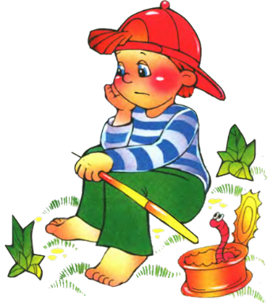
4. ЗАИКАНИЕ У ДЕТЕЙ РАННЕГО ВОЗРАСТА
Большинство современных исследователей сходятся во мнении, что наиболее эффективным способом лечения заикания в раннем возрасте, является медикаментозный, т.к. коррекционный способ воздействия в возрасте до 5 лет практически неприменим.

5. РЕКОМЕНДАЦИИ РОДИТЕЛЯМ
- Заикание начальное (до 2 месяцев)
- обратиться к врачу неврологу или психиатру за консультацией, т.к. не существует однозначной стандартной схемы лечения заикания, лечение всегда индивидуально для каждого ребенка;
- составить список ситуаций, при которых речь ребенка ухудшается, а также перечень людей, которые влияют на эмоциональное состояние ребенка;
- устранить психотравмирующую причину (если это случилось в д/с, сделайте все возможное, чтоб ребенку не нужно было туда ходить – домашний режим минимум на 2 месяца);
- частое общение с некоторыми людьми провоцирует усиление запинок – организовать жизнь ребенка так, чтоб свести до минимума такое общение;
- иногда благотворно влияет полная смена обстановки: поездка к бабушке, в пансионат, на дачу и т.п.;
- если заикание возникло вследствие рождения младших детей в семье, постарайтесь относиться к нему как маленькому (дайте ему давно забытые игрушки, соску, баюкайте как малыша, чаще берите на руки);
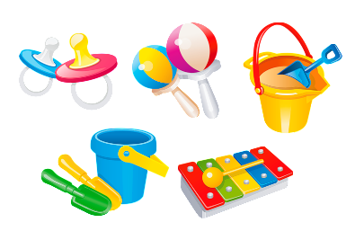
- постарайтесь обеспечить максимально спокойную обстановку на некоторое время (ограничьте просмотр телевизора, посещение зрелищных мероприятий, не ходите в гости, гуляйте в парках, скверах, подальше от детских площадок, где большое скопление детей, читайте книги, которые ребенок любит);
- соблюдайте режим дня (обратите внимание сколько времени ваш малыш спит, когда засыпает, не страдает ли от перегрузок и истерик, ритуализируйте какие-либо домашние действия: изо дня в день после ужина совершайте одни и те же действия: убрать игрушки, купаться, читать книжку и спать);
- давайте ребенку больше рисовать гуашью на больших листах цветной бумаги (ребенок сможет более полно отразить свое эмоциональное состояние), научите играть в настольные игры (лото, мозайка, мелкий конструктор) это успокаивает и развивает моторику пальцев рук;
- укрепляют нервную систему игры с водой, с песком, петь и двигаться под музыку;
- при начальном заикании специальные занятия улучшающие речевые способности не проводятся, но нужно изменит манеру речи – дети подражают речи окружающих (старайтесь говорить медленно и спокойно, короткими предложениями, используйте простые слова, не переучивайте ребенка и не заостряйте его внимание на том, что он что-то делает не так).

- Закрепившееся заикание (более 2х месяцев)
- ведите такой же образ жизни, что и при начальном заикании, главное не посещайте зрелищные мероприятия до 6 лет;
- ведите занятия с логопедом;
- не забывайте о волнообразном течении заикания (ухудшение-улучшение речи с некоторой периодичностью): в моменты улучшения речи заниматься нужно больше – читать, беседовать на разные темы, пересказывать короткие рассказы, инсценировать стихи, сказки, организовывать домашний театр и т.п. (иногда ребенок говорит без запинки просто надев на себя маску);
- учить ребенка читать по слогам (это помогает увидеть ритмический рисунок слова и улучшить устную речь);
- прежде чем задать вопрос своему малышу подумайте так ли важен этот вопрос, особенно нежелательны вопросы, вызывающие у ребенка чувство стыда, не устраивайте допросов);
- постарайтесь удержать малыша от речи когда он плачет или находится на грани истерики (отвлеките малыша чем-нибудь интересным, приласкайте и успокойте);
- не делайте замечаний, если ребенок использует слова или звуки «паразиты» (это дает ребенку возможность сосредоточиться, подготовить артикуляцию);
- не ругайте и не «закаливайте» малыша, пытаясь устранить его страхи (просто поверьте ему и поучаствуйте в этой игре вместе с ним);
- не наказывайте ребенка за произнесение нецензурных слов (не заостряйте внимание);
- старайтесь конструктивно решать все возникающие проблемы, особенно, касающиеся ребенка.

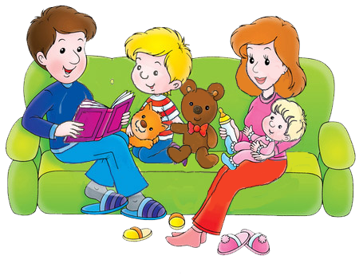

АНКЕТА НА ОСОЗНАНИЕ И ВЫЯВЛЕНИЕ ПРИЧИН ЗАИКАНИЯ У МАЛЫША
Ответьте для себя на следующие вов0просы, чтоб осознать почему ваш малыш заикается
- Как часто в вашей семье возникает недопонимание? Какова реакция ребенка на ваши взаимоотношения в семье?
- Не говорите ли вы слишком быстро и чересчур много? Не начал ли ваш малыш подражать вам в этом?
- Не давите ли вы на ребенка, задавая ему слишком много вопросов, вовлекая его в сложные беседы?
- Не перебиваете ли вы своего малыша, прерывая его речь (качая головой, прежде чем он закончит фразу)?
- Было ли так, что занятые делами вы не слушали своего малыша достаточно внимательно?
- Как часто вы говорите своему ребенку, что любите его, как сильно он вам нужен?
- Не слишком ли вы его ругаете, наказываете, создавая впечатление, что он недостаточно хороший?
- Даете ли вы возможность своему малышу просто быть ребенком: дурачиться, сердиться, показывать свои эмоции?
- Используете ли вы телевизор как средство успокоения ребенка?
- Не требуете ли вы от своего малыша слишком много?
- Видит ли ваш малыш огорчение на вашем лице, когда заикается?

